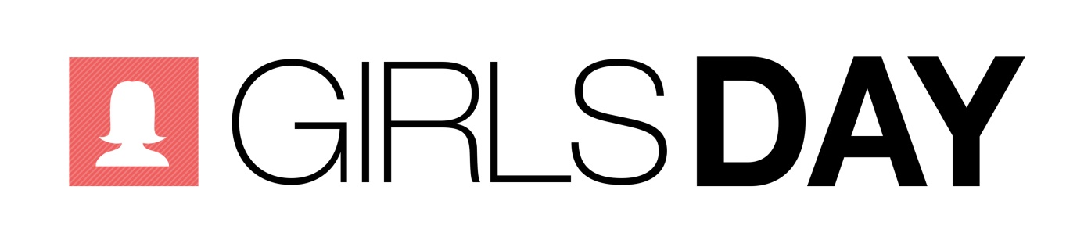Tisková zpráva Girls Day 2019
Holky technika baví!
7. ročník Girls Day, kariérního dne pro dívky, pořádá ve čtvrtek 25. dubna 2019 Gender Studies, o. p. s. v Mladé Boleslavi, Praze, Plzni a Olomouci.
Girls Day připadá tradičně na poslední čtvrtek v dubnu, ve stejnou dobu probíhají akce spojené s mezinárodním Dnem dívek v ICT (Girls in ICT Day) ve 166 zemích světa. Cílem akce je povzbudit zájem dívek o technické obory. Pro dívky je seberealizace v perspektivních oborech vodítkem k osobnímu růstu, informační a digitální gramotnosti, motivací ke studiu a cestou k ekonomické soběstačnosti. Přesto dívky stále ještě často žijí pod vlivem stereotypů spojených s představami o tradičních rolích žen ve vztahu k povolání. Dívky tak musí překonat řadu překážek, pokud se chtějí prosadit v technických oborech.
Rozšíření globálního fondu technologických talentů pomáhá řešit aktuální nedostatek kvalifikované pracovní síly a zároveň přispívá k zajištění zaměstnanosti v budoucnosti. Firmy s vyrovnanějším zastoupením žen a mužů v zaměstnanecké populaci jsou schopny lépe reflektovat potřeby svých zákazníků a zákaznic. V důsledku jsou pak firmy schopné přicházet s inovativními produkty a řešeními a dosahují lepších výsledků a konkurenceschopnosti. Tyto výhody pro trh práce se pak odráží také v dobré kondici ekonomiky soukromého i veřejného sektoru.
Účastnice mohou načerpat inspiraci pro svou budoucí studijní či pracovní kariéru. Girls Day je otevřený všem středoškolačkám i studentkám vyšších odborných a vysokých škol, účast je pro ně zdarma.
Na Girls Day si dívky samy vyzkouší programování a kódování, projektování, konstruktérství, práci s virtuální realitou nebo s drony. Firmy připravily program s jedinečnou příležitostí seznámit se s technologiemi a činnostmi, které jsou budoucností moderních provozů. Girls Day je pak také prostorem společného dialogu studentek a lidí z praxe, se kterými celý den spolupracují. Jako role models pak na dívky působí odbornice, které dokládají, že v technických oborech je pro ženy místo a uplatnění.
Hlavním partnerem akce je Škoda Auto, a. s., která zve dívky do svého mladoboleslavského závodu: „Holky k autům patří! Proto všechny středoškolačky a vysokoškolačky, které vidí svou budoucnost ve světě vědy a techniky vítáme ve ŠKODA AUTO s otevřenou náručí. Jako hlavní partner Girls Day pro ČR jsme pro dívky připravili den nabitý inspirací, zážitky a zábavou. Přijeďte do Mladé Boleslavi poznat, jak vznikají nejnovější automobily značky ŠKODA, projít si moderní školící centrum a seznámit se se studentkami a čerstvými absolventkami, které v automobilce už působí.“
Pražské firmy zastoupí Vodafone, Ricardo Prague, MSD IT, Průmstav a SMP CZ. Girls Day však není jen záležitostí hlavního města. V plzeňské firmě Konplan se letos Girls Day koná již podruhé. Moravské firmy tentokrát zastupuje Tesco SW v Olomouci.
V případě zájmu o další informace, komentáře apod. se prosím obracejte na Jitku Hausenblasovou (jitka.hausenblasova@genderstudies.cz, tel. 777 910 942).

